

4644/ULT/2023-ULTM

Čj.: UZSVM/ULT/3573/2023-ULTM

ČR – Úřad pro zastupování státu ve věcech majetkových

**N A B Í D K A**

**Česká republika – Úřad pro zastupování státu ve věcech majetkových** daruje organizačním složkám státu, fyzickým a právnickým osobám, v souladu s právními předpisy zvíře:

**Kočka barva srsti mourovatá s bílými znaky**

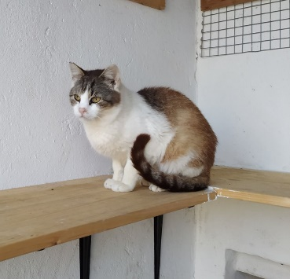

**Kocour barva srsti černobílá**

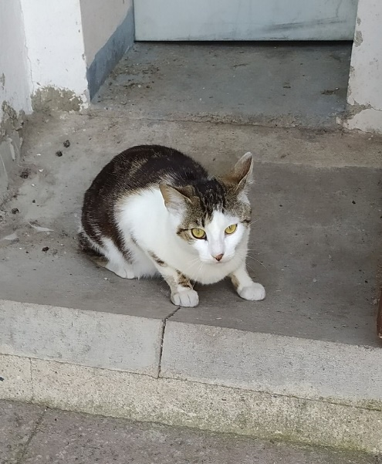

**Kotě barva srsti mourovatá**

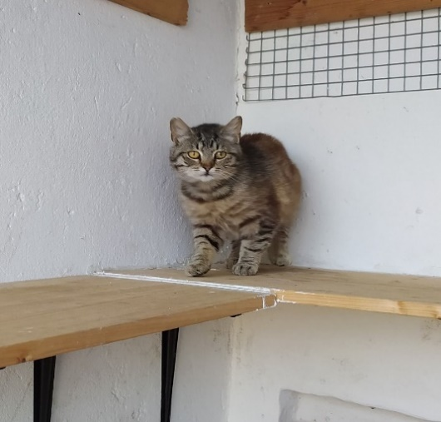

**Kotě barva srsti mourovatá**

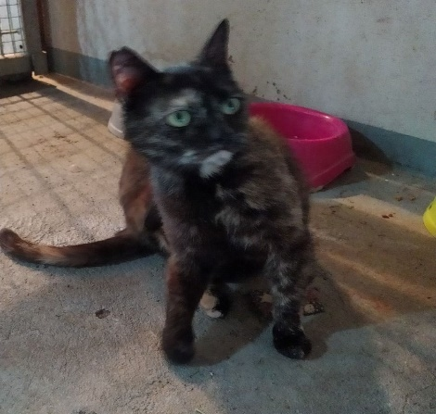

Zájemci mohou uplatnit své požadavky písemně na adresu:

Úřad pro zastupování státu ve věcech majetkových

Odbor Odloučené pracoviště Litoměřice

Na Valech 525/12

412 01 Litoměřice,

**Nabídka platí do doby darování koček**.

**Kočky k darování jsou nabízeny i jednotlivě**

Nabízené kočky je možné si po předchozí domluvě prohlédnout v místě jejich současného umístění, tj. **Česká společnost přátel zvířat z. s., Řepnice 30, 412 01 Libochovany,  
tel. 602893442**

Jedná se o kočky bez průkazu původu, které byly v roce 2023 v souladu příslušnými ustanoveními zákona č. 246/1992 Sb., na ochranu zvířat proti týrání, ve znění pozdějších předpisů odebrány původní majitelce.

Kočky jsou odblešeny, odčerveny, očkovány (vzteklina), kastrovány.

**Povinný obsah žádosti:**

- jméno a příjmení zájemce,

- datum narození zájemce,

- adresa trvalého pobytu zájemce (příp. adresa pro doručování),

- jméno, označení či popis kočky, o kterou má žadatel zájem,

- zájemci mohou dále uvést pro rychlejší komunikaci telefonní číslo, popř. e-mailovou adresu.

(uvedené údaje budou použity pouze pro uzavření darovací smlouvy)

Žadatel si kočku z útulku převezme na základě Darovací smlouvy.

Případné další informace je možné obdržet na OP Litoměřice, kontaktní osoby: Pavla Hisemová DiS., e-mail: [pavla.hisemova@uzsvm.cz](mailto:pavla.hisemova@uzsvm.cz) tel. 416 715 118, Ivana Pekárková, tel. 416 715 117

Další podmínky:

* nabízené zvíře nesmí být převedeno osobám uvedeným v § 18 zákona č.219/2000 Sb. o majetku České republiky a jejím vystupování v právních vztazích, v platném znění

V Litoměřicích dne

**Ing. Soňa Rúžová v.r.**

ředitelka odboru Odloučené pracoviště

Litoměřice